Diocesi di Senigallia

**IV Giornata nazionale di preghiera per le vittime e i sopravvissuti agli abusi**.

***Ritessere fiducia***

18 novembre 2024

MATERIALI PER L’ANIMAZIONE

Il 18 novembre ricorre la **IV Giornata nazionale di preghiera per le vittime e i sopravvissuti agli abusi**. ***Ritessere fiducia*** è il tema scelto per il 2024.

«Al cuore di ogni relazione umana, personale o comunitaria, vi è un atto di fiducia. Affidarsi è anche il movimento che anima la fede di ogni uomo e donna credente» scrive la presidentessa del Servizio Nazionale tutela minori e adulti vulnerabili, Chiara Griffini. «In ogni forma di abuso sappiamo esserci invece un tradimento e una rottura nella fiducia, che investe non solo vittima e abusante, ma tutto il contesto in cui ciò accade».

Quanto siamo consapevoli nel quotidiano della fiducia che viene in noi riposta dagli altri, in ogni ambiente familiare, lavorativo, sociale ed ecclesiale? Del valore della fiducia e della sua custodia ci rendiamo conto, forse, solo quando viene infranta, specie se ciò assume la forma di abuso e violenza.

In questa giornata siamo tutti invitati alla **preghiera per sostenere i cammini di recupero umano e spirituale delle vittime e dei sopravvissuti**, da chiunque essi siano stati feriti, dentro o fuori dalla Chiesa; per le famiglie e le comunità colpite dal dolore per i loro cari. Siamo invitati a **pregare per tutti coloro che hanno responsabilità educative**, affinché proteggano e rispettino nel corpo e nell’anima gli adolescenti e i ragazzi loro affidati e le persone più deboli.

**Materiali per l'animazione**

* Il Servizio nazionale per la Tutela dei minori ha predisposto alcuni [**contenuti per l’animazione**](https://tutelaminori.chiesacattolica.it/ritessere-fiducia-iv-giornata-nazionale-di-preghiera-per-le-vittime/), che si possono scaricare dal sito:

https://tutelaminori.chiesacattolica.it/ritessere-fiducia-iv-giornata-nazionale-di-preghiera-per-le-vittime/

**Qui di seguito puoi trovare:**

* La preghiera che puoi stampare e lasciare in chiesa (si può distribuire e pregare dopo la comunione.
* Le preghiere dei fedeli che si possono fare alla Messa sia domenica 17 sia lunedì 18.
* Due testimonianze per la riflessione personale e l’approfondimento da poter inviare ai membri dei consigli pastorali parrocchiali,

I riferimenti per la diocesi sono sul sito diocesano: https://www.diocesisenigallia.it/servizio-diocesano-per-la-tutela-dei-minori-e-delle-persone-vulnerabili/

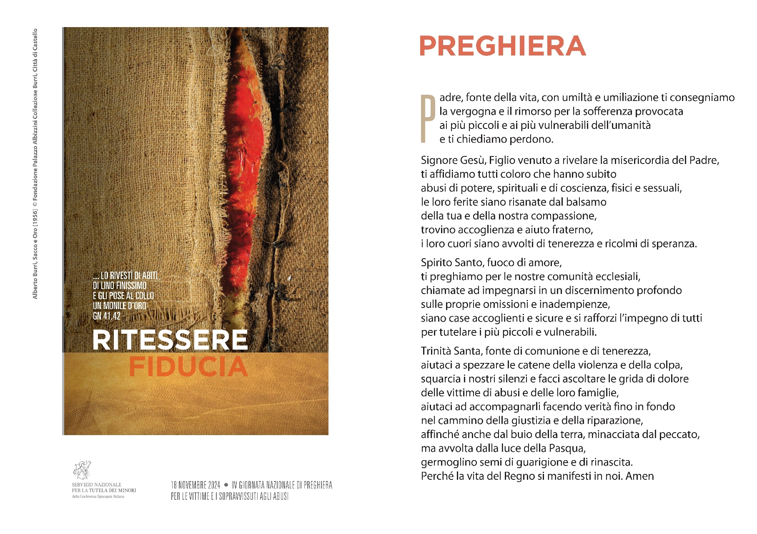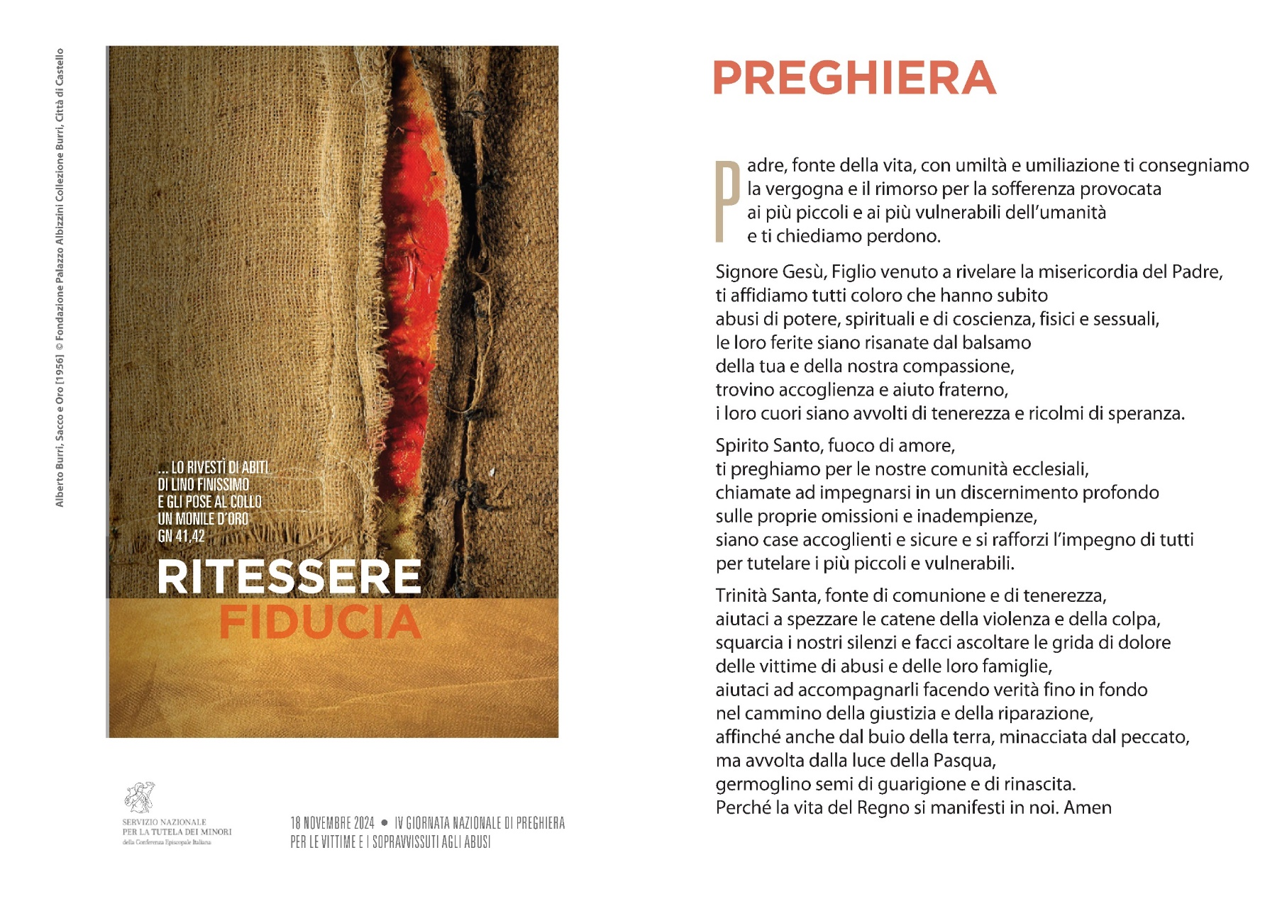

**PREGHIERE DEI FEDELI**

* **Ti preghiamo Signore per i nostri giovani**, specialmente per quanti sono venuti a contatto, direttamen­te o indirettamente, con il dramma degli abusi, perché possano speri­mentare la potenza del Tuo amore che ricompone lo strappo subìto e guarisce i cuori feriti. Preghiamo.
* **Ti preghiamo Signore per le fami­glie ferite dagli abusi**, perché pos­sano trovare nella Chiesa un luogo di calda accoglienza, capace di ascolto profondo, balsamo per le fe­rite e trama di fiducia, per combat­tere la paura e il silenzio che troppo spesso ci abitano. Preghiamo.
* **Ti preghiamo Signore per gli inse­gnanti** e per tutti coloro che si pren­dono cura dell’educazione dei bam­bini, dei ragazzi e dei giovani, perché facciano crescere le giovani vite affidate alla loro custodia, e creino una comunità di cura e ri­spetto. Preghiamo.
* **Ti preghiamo Signore per quanti si sono macchiati della colpa de­gli abusi**, perché lo Spirito Santo li illumini e li conduca ad un cammino di purificazione, di conversione e di pentimento. Preghiamo.

**PRIMA RIFLESSIONE**

**IL CULTO DEL SÉ ALL’ORIGINE DELL’ABUSO: QUANDO IL CULTO DELLA PERSONA**

**SPEZZA LA FIDUCIA E DIVIDE LA COMUNITÀ**

**Quale fiducia dobbiamo ritessere?**

Fiducia deriva dal latino “fidĕre”, ossia “fidare, confidare”. Il vocabolario la defini­sce come “un atteggiamento, verso altri o verso sé stessi, che risulta da una valutazione positiva di fatti, circostanze, relazioni, per cui si confida nelle altrui o proprie possibilità, e che generalmente produce un sentimento di sicurezza e tranquillità” (*Fiducia*, in /www.treccani.it/vocabolario/fiducia/).

La fiducia che dobbiamo ritessere è quella lacerata da un abuso.

Quella fiducia che avrebbe dovuto essere alla base di una relazione educativa vera, che, trascendendo la relazione stessa, avrebbe dovuto essere la via per addentrarsi nella relazione Trinitaria, di cui è simbolo. Quella fiducia in un edu­catore adulto, quella relazione che avrebbe dovuto permettere al giovane, o alla giovane, di scoprire i desideri del proprio cuore e di orientarsi nella realtà alla ricerca di Colui che gli corrisponde. Quella fiducia in un uomo o in una donna che, all’interno della comunità cristiana, avrebbe dovuto educare il/la giovane, prima umanamente e quindi cristianamente, offrirgli/le appoggi sicuri su cui poter contare e rifugi tranquilli dove ripararsi nell’affascinante scoperta del Si­gnore.

Avrebbe dovuto essere, ma così non è stato. Avrebbe dovuto essere fiducia capace di generare sicurezza e tranquillità, invece è stato uno scandalo che ha paralizzato il/la giovane nell’angoscia.

**In chi porre la fiducia?**

Fin dall’origine dei tempi il problema si pone e Dio ne rivela la risposta; proi­bendo all‘uomo il frutto dell‘albero della conoscenza del bene e del male, lo invita a confidare in Lui solo per discernere il bene dal male (Cfr. Gen 2,17). È una risposta di capitale importanza perché dà subito il criterio fondamentale per discernere a chi accordare la propria fiducia: a chi confida in Dio e non confida in sé. A chi per primo vive la relazione con il Padre, non solo a parole, ma soprattutto nella preghiera, nelle opere e negli atteggiamenti. E poi, quasi in un secondo mo­mento, la testimonia all’altro, invitandolo continuamente a verificarne la corri­spondenza con il proprio cuore. Stando con lui ma lasciandolo libero di com­piere il proprio cammino, sempre pronto però a sostenerlo in caso di bisogno.

La nostra esperienza ci dice che alla sorgente di ogni abuso c’è un uomo o una donna che confida in sé, che propone sé, che vuole espandere sé, che vuole inglobare l’altro in sé. Il più delle volte confezionando questi sentimenti pro­fondi con un rivestimento cristiano, solitamente un affascinante rivestimento cristiano, ortodosso, di successo e stimato dalla gente. Chiamiamo “culto del sé” questo demoniaco atteggiamento che sta all’origine di ogni abuso: della mente e della coscienza, spirituale, finanziario e sessuale.

Nel nostro caso, l’abusatore era apparentemente un campione di cristianesi­mo. Parroco, leader di un gruppo ecclesiale, fondatore di opere educative. Gran predicatore e con migliaia di persone, giovani e meno giovani, che pendevano dalle sue labbra. Questo il rivestimento. Nel profondo era un narcisista patolo­gico, un abile manipolatore, sempre teso a nutrirsi dell’altro, comprandolo con la moneta che questi poteva intendere maggiormente: un apprezzamento, un posto di lavoro, un ruolo nella comunità, … Noi ci siamo fidati di lui, attratti dalla grandezza e dalla bellezza di quanto si stava costruendo e gli abbiamo affidato i nostri figli, affinché ci aiutasse nel compito educativo.

**Lo scandalo della fiducia tradita.**

Quando la fiducia viene tradita, lo scandalo prende il sopravvento. In un istante il sentimento di sicurezza e tranquillità originato della fiducia lascia spazio al turbamento della coscienza e della serenità provocato dallo scandalo. Scanda­lo come ostacolo, come discordia con sé, con l’altro e, finanche, con il Signore.

Il primo ostacolo, la prima discordanza è con sé stessi. Lacerato dal dolore ti chiedi: cosa ho fatto? A chi ho dato la mia fiducia? A chi ho affidato mio figlio? Quali criteri hanno sostenuto questo mio affidarmi? Innanzitutto, l’indescrivibi­le e insopportabile dolore che ti devasta quando prendi coscienza che i tuoi figli hanno pagato le amare conseguenze delle tue scelte. Un dolore, che forse nemmeno si avvicina al loro dolore di essere stati abusati. Fa male, scoprire che non sempre si è stati ragionevoli, attenti ai segni, tesi a discernere gli atteggia­menti dell’abusatore, ma soprattutto è doloroso rendersi conto che si è seguita e si è fatta seguire l’immanenza della persona, le performance della persona, allo scopo, forse non consapevole, di appagare i propri bisogni di essere amato, di riconoscenza, di appartenenza e di sicurezza. Si è seguita la persona, invece che, insieme a lei, andare insieme verso il Signore che viene.

All’esplodere dello scandalo, la nostra comunità si è immediatamente divisa tra gli accusatori dell’abusatore, feriti e risentiti da quanto subito, e i suoi sosteni­tori, irragionevolmente ciechi di fronte all’evidenza dei fatti. In un istante, anni di amicizia umana e di fraternità cristiana hanno lasciato spazio alla lotta tra le fazioni. Quello che ci stupisce e amareggia di più è che il criterio della divisione sia stato ancora una volta la persona dell’abusatore: chi con lui e chi contro di lui. Una difficoltà enorme a trascendere la circostanza, a trascendere l’abusato­re per mettersi nelle braccia del Signore e farsi curare da Lui. La gerarchia eccle­siale e l’esperienza religiosa che stavamo seguendo hanno espresso giudizi di verità e di misericordia su quanto era accaduto. Si sono da subito attivate per­ché la comunità non implodesse e per mitigare i conflitti tra le persone. Pur­troppo è passato più di un decennio prima che altri nella Chiesa si occupassero di chi aveva subito l’abuso, in prima persona o per legame familiare.

C’è stato uno scandalo anche nel rapporto con il buon Dio. Se quanto è accadu­to è certamente stato un misericordioso, misterioso e doloroso atto di purifica­zione della nostra fede personale, permane la domanda sul perché sia successo questo fatto così devastante; che ha fatto perdere la fede a molti, ha ferito psi­cologicamente altri, ha generato dolore e inimicizia. Uno scandalo, un vero scandalo.

**Come ritessere la fiducia tradita?**

Non lo sappiamo e nemmeno sappiamo se sarà possibile ritesserla. Forse la si potrà ritessere, ma rimarrà il rammendo per tutta la durata dei nostri giorni sulla terra.

Certamente è già stata ritessuta la relazione con il Signore, purificata da quanto è successo. Ma rimangono profonde inconsistenze psicologiche che rendono oltremodo difficile accordare nuovamente la fiducia a un uomo o a una donna. Quasi la tentazione, nuovamente demoniaca, di saltare l’umano per stare nel divino.

È possibile però adoperarci, tutti quanti, per mitigare il culto del sé. Una perso­na tutta tesa ad affermare sé, il proprio interesse personale, a discapito dell’al­tro/a, quando incontra una immaturità umana e spirituale, inevitabilmente ne abusa. L’immaturità è prima di tutto umana - ragione, affezione, volontà – e solo secondariamente diventa spirituale, in quanto la fede non trova adeguato fondamento umano. Solitamente, l’abuso è innanzitutto della mente e della coscienza dell’immaturo. Successivamente l’abuso può divenire spirituale, ses­suale e finanziario. Usura, lussuria e potere, come ci ha insegnato Eliot nei Cori da “La Rocca” (Cfr. T.S. ELIOT, *Cori da “La Rocca”*, BUR, Milano, 1994).

Innanzitutto, andrebbero evitate potenziali situazioni di culto del sé. Un ade­guato discernimento spirituale, umano e psicologico per selezionare gli educa­tori, a tutti i livelli: il presbitero, la suora, il seminarista, il/la catechista, l’educa­tore/educatrice dell’oratorio, … Resistendo alla tentazione di tappare i buchi con chi c’è, anche se non è adeguato.

Quindi, facendo propria la “cultura del rendiconto”, più volte richiamata nella Relazione di Sintesi Sinodo dei Vescovi del 2023 (Cfr. XVI ASSEMBLEA GENERALE ORDINARIA DEL SINODO DEI VESCOVI, *Relazione di Sintesi*, Città del Vaticano, 2023, 11-k; 12-j; 18-i), e introducendo prassi e stru­menti reali di rendicontazione – verifica – della guida delle singole comu­nità. Rendicontazione a tre livelli: verso i superiori gerarchi, verso i pari e verso la comunità di appartenenza. In questo modo è facilitata l’indivi­duazione di atteggiamenti e stili di comportamento non educativi, o de­viati.

E quando la fiducia è stata tradita? Abbiamo bisogno, come gli altri o for­se più degli altri, dello Spirito Santo: “Consolatore perfetto, ospite dolce dell’anima, dolcissimo sollievo” (STEFANO DI LANGTON, *Sequenza allo Spirito*, XIII secolo). Vieni Santo Spirito, “Lava ciò che è sordi­do, bagna ciò che è arido, sana ciò che sanguina. Piega ciò che è rigido, scalda ciò che è gelido, raddrizza ciò ch’è sviato”. Abbiamo bisogno di invocare fino allo sfinimento la forza dello Spirito Santo: “Senza la tua for­za, nulla è nell’uomo, nulla senza colpa”.

Ma ne abbiamo bisogno a modo nostro, coerentemente alle nostre ferite e alle nostre inconsistenze psicologiche causate dall’abuso. Abbiamo bisogno di uo­mini e di donne che ci sappiamo accogliere come siamo, a pezzi, stiano con noi e ci indichino instancabilmente la relazione Trinitaria: il Padre, l’Amante; il Fi­glio, l’Amato e lo Spirito Santo, l’Amore, secondo la magnifica descrizione di Sant’Agostino (S. AGOSTINO, *De Trinitate*, V secolo, libro quindicesimo). Una sorgente d’amore che è balsamo per le nostre ferite.

**SECONDA RIFLESSIONE**

**OLTRE LA FERITA: RACCONTARE IL DOLORE PER TRASFORMARLO IN SPERANZA**

Un proverbio africano recita: “Per educare un bambino ci vuole un intero vil­laggio” e, così dicendo, coglie l’essenza del processo educativo che ha bisogno della preziosa collaborazione e della presenza premurosa di tutti. La famiglia da sola non basta, serve una rete più ampia che partecipi al cammino educati­vo, offrendo ulteriori relazioni e opportunità di crescita.

I genitori, pertanto, affidano con fiducia i propri figli a insegnanti, educatori, sacerdoti e si fidano di queste figure adulte nella convinzione che proporranno modelli educativi e valori complementari, a volte anche più credibili agli occhi di ragazzi, disposti ad accogliere con maggior interesse testimonianze di vita diverse rispetto a quelle dei propri genitori.

A educatori, sacerdoti e insegnanti capaci di “lasciare il segno” i ragazzi aprono i desideri del proprio cuore, chiedendo loro una bussola per iniziare a orientar­si nella vita con consapevolezza e autonomia alla ricerca di un senso che li por­ti anche all’incontro con Colui che è Via, Verità e Vita.

Ma poi succede qualcosa che, anziché “lasciare un segno che accenda lo spiri­to”, provoca una ferita profonda che umilia e mortifica i ragazzi, riducendoli a pezzi insieme alle loro famiglie. Le premesse e le promesse educative vanno in frantumi perché la fiducia riposta viene tradita, la presunta relazione educativa diventa una rete che non protegge e difende, ma imprigiona e soffoca chi era stato affidato e chi si era fidato.

È lo scandalo dell’abuso che lacera irrimediabilmente le vittime e paralizza ge­nitori e famigliari, attoniti e increduli nella tragica consapevolezza di aver aper­to gli occhi e compreso soltanto troppo tardi. Allora tutto diventa sfocato e confuso. Subentrano i sensi di colpa per essere stati manchevoli nell’opera di protezione, cura e difesa dei più piccoli, per l’incapacità personale di riconosce­re i segnali, per l’ingenuità nell’accordare fiducia al parroco, all’insegnante ca­pace di affascinare giovani e meno giovani. Attraverso un dolore concreto si arriva a comprendere che dietro all’abusatore, alla sua disponibilità apparente­mente disinteressata, alla sua attenzione a volte eccessivamente premurosa, si nascondeva solo un abile manipolatore, pronto a cogliere la fragilità e l’ingenu­ità dei ragazzi, ma anche la fiducia dei genitori, per usarle a proprio esclusivo vantaggio, esercitando una violenza concreta, subdola e spietata.

Quando cade il velo, i famigliari sperimentano un profondo senso di solitudine: sono soli, con timore e anche con vergogna, davanti alla scelta di restare in si­lenzio oppure denunciare perché non succeda ad altri, perché non succeda ancora; sono dubbiosi, ma allo stesso tempo sentono di dover offrire la testi­monianza di una concreta assunzione di responsabilità, perché in questi casi è necessario comportarsi da adulti; si sentono drammaticamente in imbarazzo e non riescono a parlarne con i propri figli perché leggono nei loro occhi l’accusa di non aver capito in tempo, di averli affidati senza vegliare, di essersi fidati troppo! Sono soli e si sentono isolati nell’ascoltare, senza poter dare la propria versione dei fatti, i commenti degli increduli o di coloro che avevano già capito, ma anche dei sostenitori dell’abusante, ancora succubi del suo “fascino”.

Ma ecco che, nel disorientamento e nel frastuono dello scandalo, discreta e delicata, giunge la presenza della Chiesa che, ferita a sua volta, non rinuncia a prendersi cura di chi è stato tradito nella fiducia accordata e, con i Centri di Ascolto, dapprima sostiene le famiglie aiutandole a raccontare, poi attraverso l’intervento di vescovi e collaboratori e per mezzo di iniziative concrete, dimo­stra il suo impegno nel dare nome e visibilità a questi atti, nel chiamarli con il loro nome e definirli per ciò che sono: abusi della Buona Fede di tanti ragazzi, abusi della loro fiducia spontanea e innocente, abusi della credibilità del mes­saggio evangelico, ma soprattutto reati da denunciare alle competenti autorità ecclesiastiche e civili.

Infine, quando il clamore si affievolisce e la quotidianità prova ad arginare i pensieri fuori controllo, arriva un momento in cui, come balsamo sulle ferite, si torna ad avvertire forte la presenza del Signore, quello stesso Signore che l’a­buso inizialmente ha fatto allontanare perché ci si è sentiti “traditi” anche da Lui. La presenza tenera del Signore cambia all’improvviso la percezione e i con­torni di quanto accaduto e ci si sente partecipi della Sua stessa esperienza del tradimento. Nel cuore e alla mente iniziano ad affiorare sentimenti e pensieri rinnovati: ci si ritrova persino a pensare ai genitori dell’abusante, al loro smarri­mento davanti all’accusa e addirittura il pensiero va anche all’abusante, al suo passato, alla possibilità che sia stato a sua volta abusato e che nessuno sia inter­venuto per soccorrere, denunciare e con coraggio comportarsi da adulto.

Alla fine, i genitori e i famigliari restano accanto alle vittime e diventano senti­nelle del loro dolore e del loro umore. Pregano per loro, chiedono al Signore che li aiuti, tenendoli stretti a Sé e sono pronti a resistere alle lungaggini della giustizia e alle difficili fasi processuali. Ma provano anche a tornare a suggerire la fiducia e a coltivare la speranza che “passare per” il dolore dell’abuso possa consentire alle vittime una rinascita e la guarigione di “quella ferita” che avvie­ne “*quando qualcuno non ripete più lo stesso errore ereditato, lo stesso schema, ma cambia modo di agire e di vivere, fornendo un antidoto a chi verrà dopo di lui*”. (A. D’Avenia, *Resisti, cuore*, Milano 2023, pag.34)